EL CÒMIC

Les bafarades

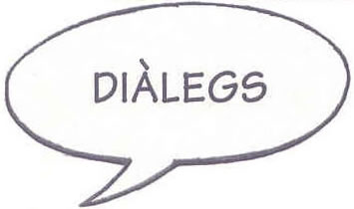 | 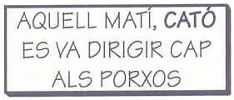
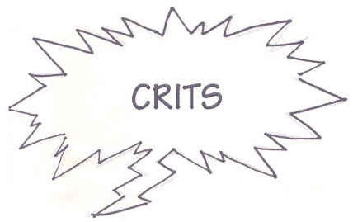 | 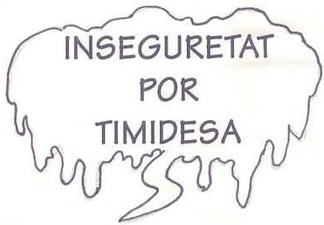
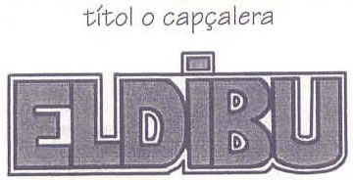 | 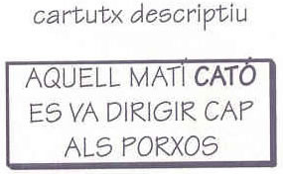
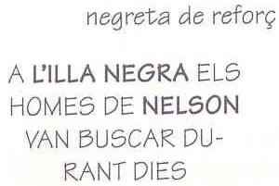 | 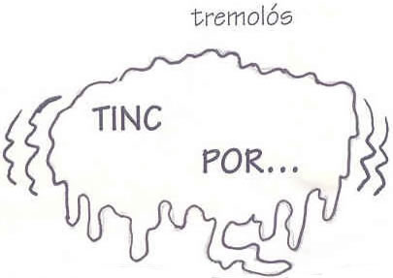

Més bafarades

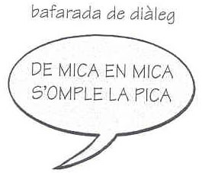 | 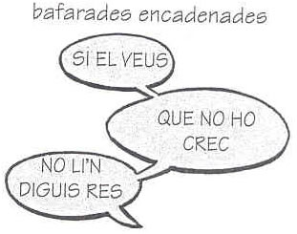
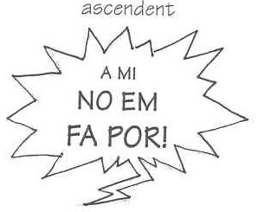 | 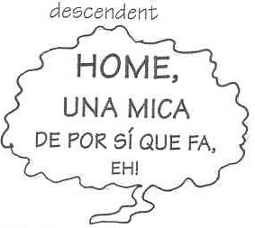
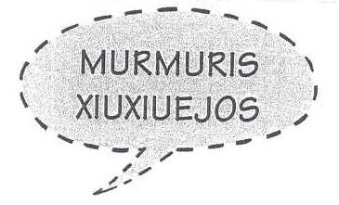 | 
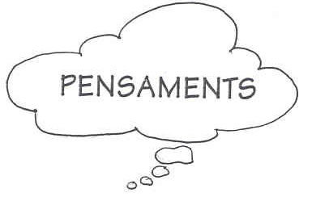 | 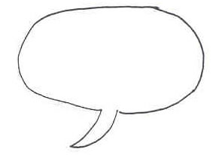
 | 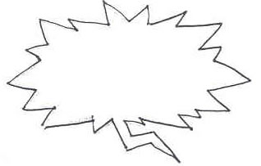
Més bafarades

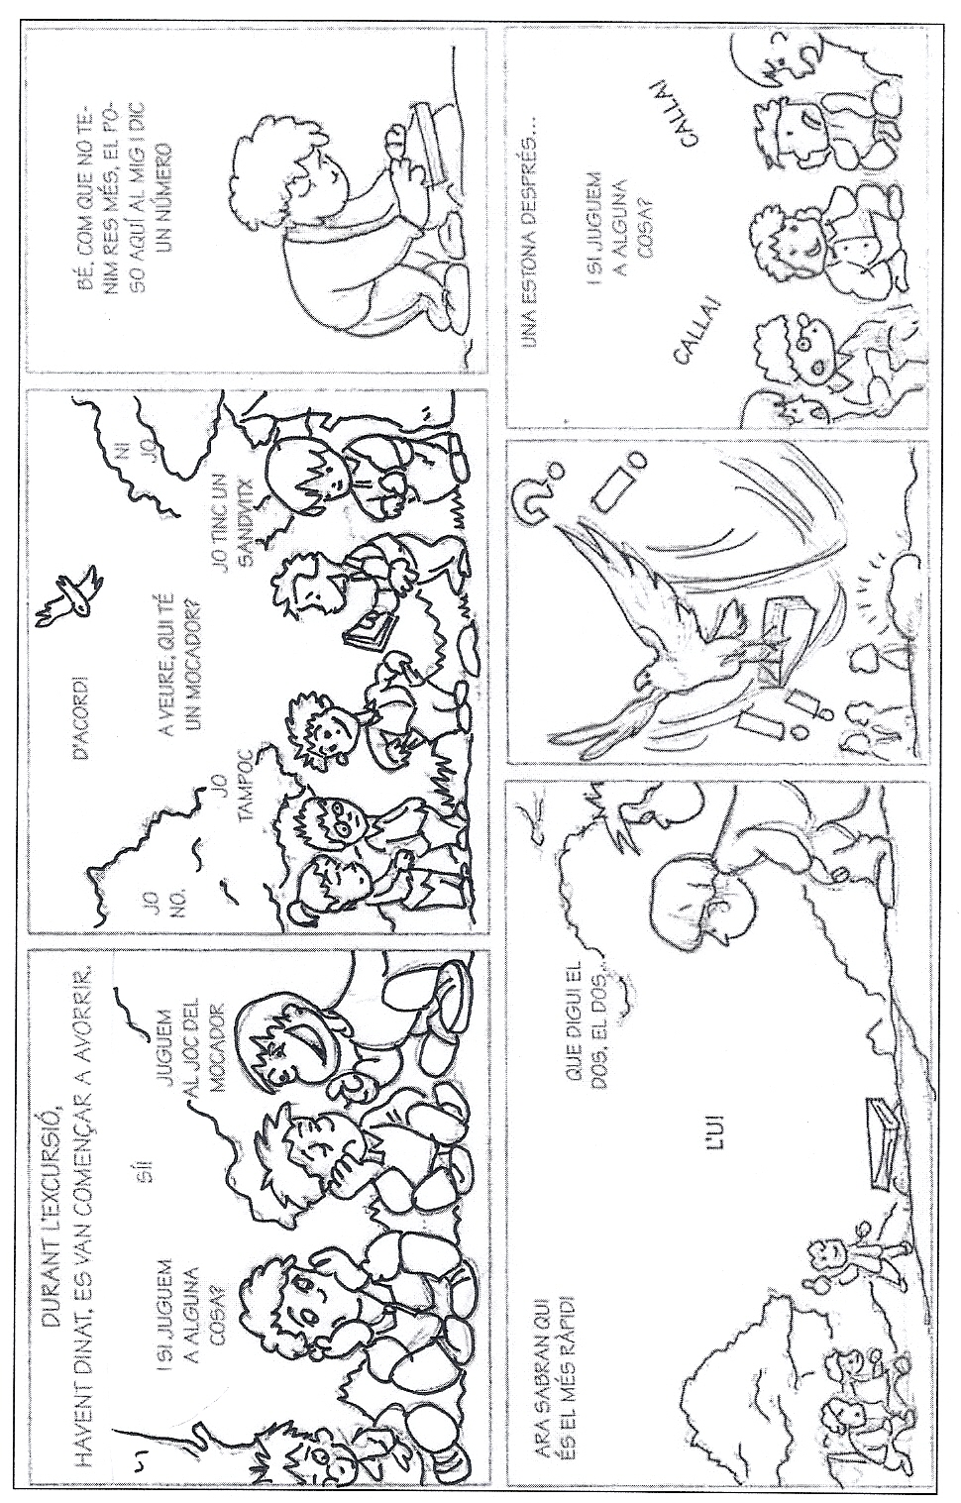
Les onomatopeies

 | 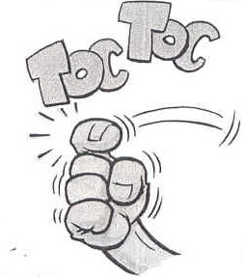 | 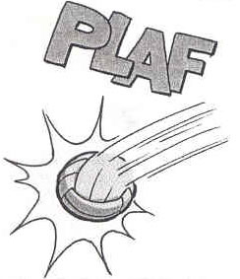
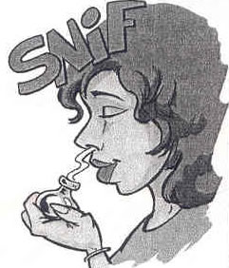 | 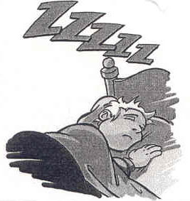 | 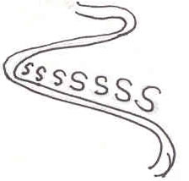
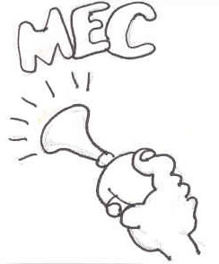 | 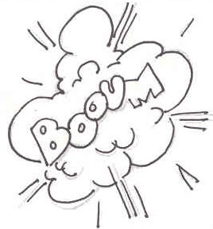 | 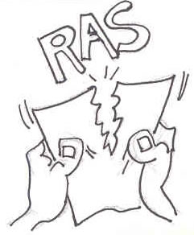
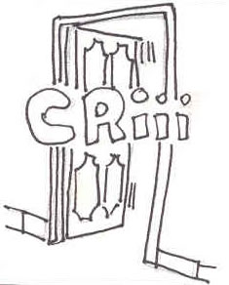 | 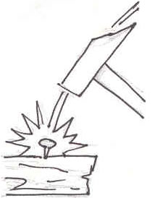 | 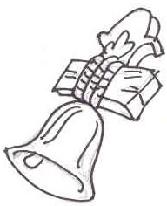
Les onomatopeies

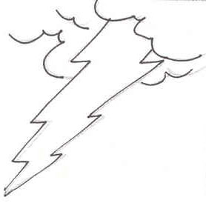 | 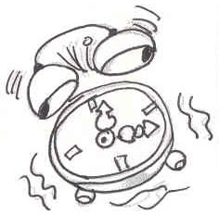
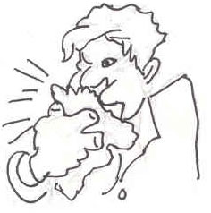
Onomatopeies

Les Persones
ACTIVITAT | SO | DIBUIX
badallar | aaaaaaa... | 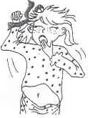
cridar l’atenció | ep!  tsst, tsst | 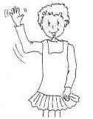
fer silenci | ssst...  xxxt... | 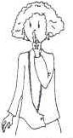
donar una plantofada | plaf! | 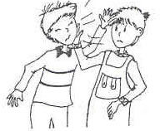
xuclar | hhhfff... | 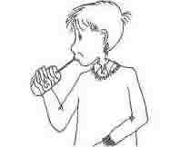
fer un crit de guerra com un indi | ho, ho, ho... | 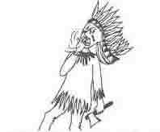
aturar un cavall | sooo... | 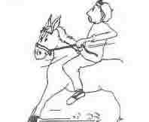
Onomatopeies

Les Persones
ACTIVITAT | SO | DIBUIX
trucar a la porta | toc, toc  pam, pam | 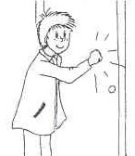
beure | glu, glu...  glup, glup... | 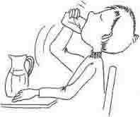
ofegar-se | gluc, gluc...  glu, glu... | 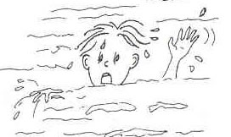
esternudar | txum! | 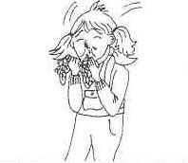
menjar | nyam, nyam | 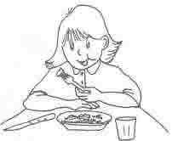
cantar | la, la, la | 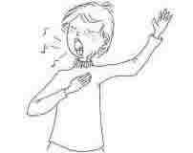
xerrar | bla, bla, bla... | 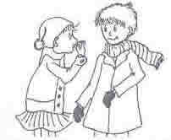
Onomatopeies

Les Persones
ACTIVITAT | SO | DIBUIX
plorar un nen petit | uèèè, uèèè... | 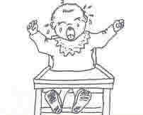
plorar | àha, àha... | 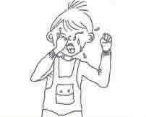
tremolar | trrr... | 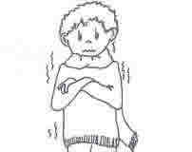
riure | ha, ha, ha!... | 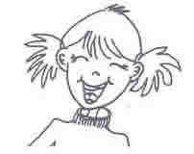
fer un pet | pr!  trrrt!  prrrt! | 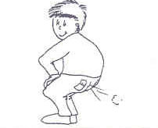
roncar | gr, gr...  ggg, ggg... | 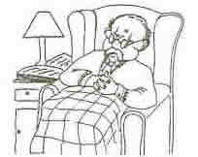
petar un globus | pam! | 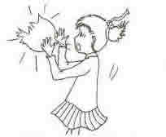
Onomatopeies

Les Persones
ACTIVITAT | SO | DIBUIX
fer petons | muà, muà! | 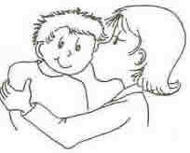
fer-se mal | aiiiii! | 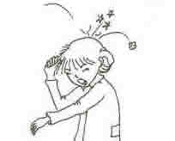
trepitjar bassals | xip-xap | 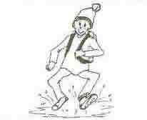

Els Animals
ACTIVITAT | SO | DIBUIX
gat que miola | mèu, mèu... | 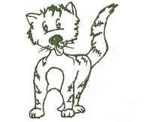
gos que lladra | bub! bub! | 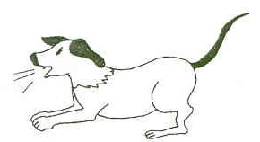
grill que canta | ric-ric! | 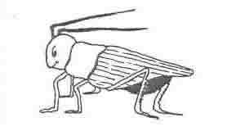

Onomatopeies

Els Animals
ACTIVITAT | SO | DIBUIX
ocell que canta | piu-piu! | 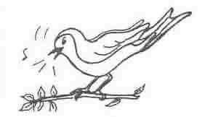
serp que fibla amb la llengua | sssssss... | 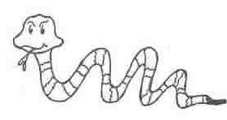
abella que vola | zzzzz... | 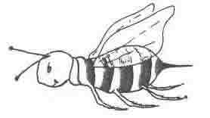
porc que gruny | gr-gr | 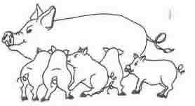
gallines que escatainen | coc-coc | 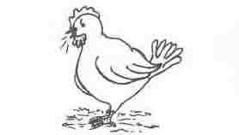
gall que canta | quic-qui-ri-quic! | 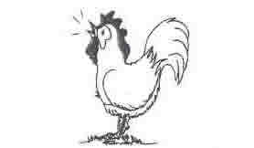
vaca que mugeix | muuuuu... | 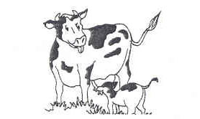
Les onomatopeies

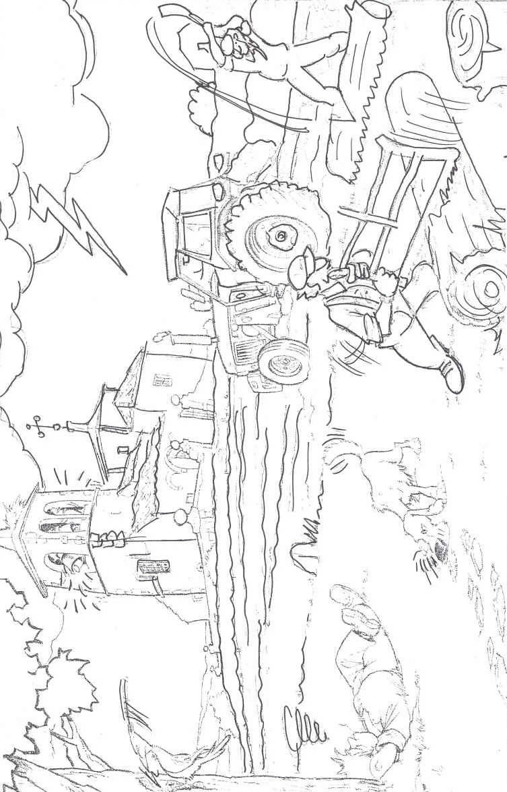
Les metàfores visuals

Les metàfores són recursos literaris que consisteixen en canviar el sentit de les paraules. Per exemple, quan diem "a aquesta persona li falta un bull" volem dir que "aquesta persona està malament del cap".
En els còmics s'introdueixen moltes metàfores visuals, que es presenten en forma de dibuix en comptes d'utilitzar les paraules.
Aquestes informacions codificades donen dinamisme als relats.
Aquests símbols gràfics permeten estalvi de temps a l'hora de llegir “i d'espai”, doncs en una sola vinyeta es poden explicar moltes coses gràficament, que no cabrien si s'haguessin d'escriure dins dels globus.

- Mireu alguns exemples.

De dins del forat que es veu a la imatge, surt una veu que, molt enfadada, deixa anar un munt de disbarats.  - Els signes de puntuació són també uns elements, que sovint s'utilitzen a les metàfores. Els més emprats són els d'interrogació (?) i els d'exclamació (!). El primer personatge es pregunta què passa o es sorprèn davant d'alguna cosa. El segon símbol també pot expressar sorpresa o bé admiració, enuig o ràbia per un fet determinat. | - Dir que una persona “treu fum”, no significa que s'estigui cremant, sinó que la ràbia el domina.

- Si algú “veu estels”, no vol dir, necessàriament, que estigui mirant el cel; potser ha rebut una bona topada. | - Les notes musicals són les alternatives al so que no podem escoltar. Una nota més grossa, podria ser un esforç més gran de la veu.
- Els estels també poden significar que una persona o un objecte està lluent, molt polit, com la Betty Boop a qui no li falta cap detall.  - El seu gosset se l'estima, ho mostren els cors que té al voltant. | - Quina idea!, amb l'estil de camp o antic (l'home) i amb l'estil de ciutat o modern (la noia).

- Intenteu esbrinar el significat de les metàfores visuals que teniu a les il·lustracions següents, i anoteu-lo a sota de cadascuna de les vinyetes:

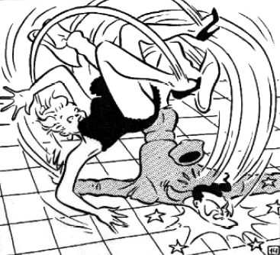
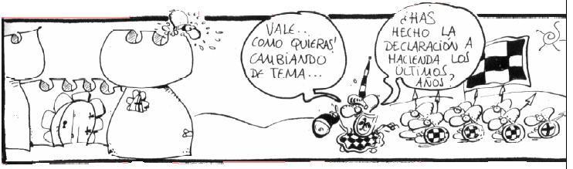

- Intenteu representar per mitjà de metàfores visuals el que s'indica a cadascuna de les il·lustracions següents:

Aquest cantant ha fet una nota incorrecta que sona malament.

Aquest home està boig.

OBSERVACIÓ D'EXPRESSIONS FACIALS

CREACIÓ D'EXPRESSIONS FACIALS

Estat d’ànim | Personatge |  | Estat d’ànim |  | Personatge
Alegria → |  |  | Tranquil·litat →
Tristesa → |  |  | Enfadament →
Por → |  |  | Sorpresa →
Plor → |  |  | Ràbia →
Alegria |  | No para de riure |  | Tristesa
Enuig |  |  |  | Té molta ràbia
Sorpresa |  | No para de plorar |  | Esglai
Línies cinètiques

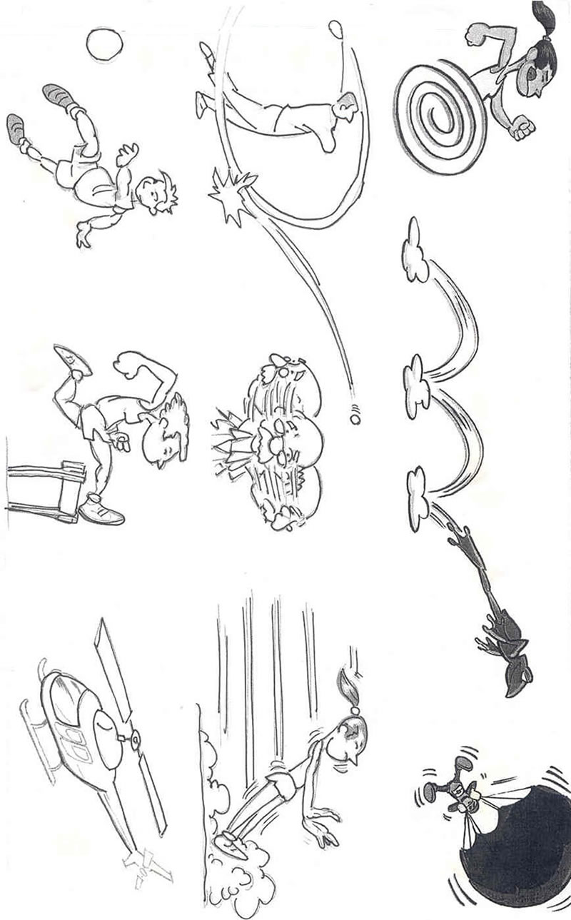
Línies cinètiques

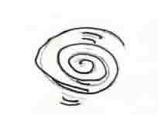

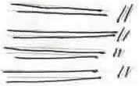

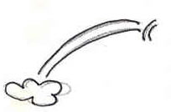

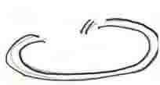

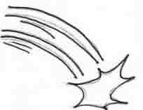

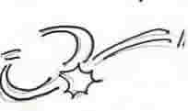

Tipus de vinyetes

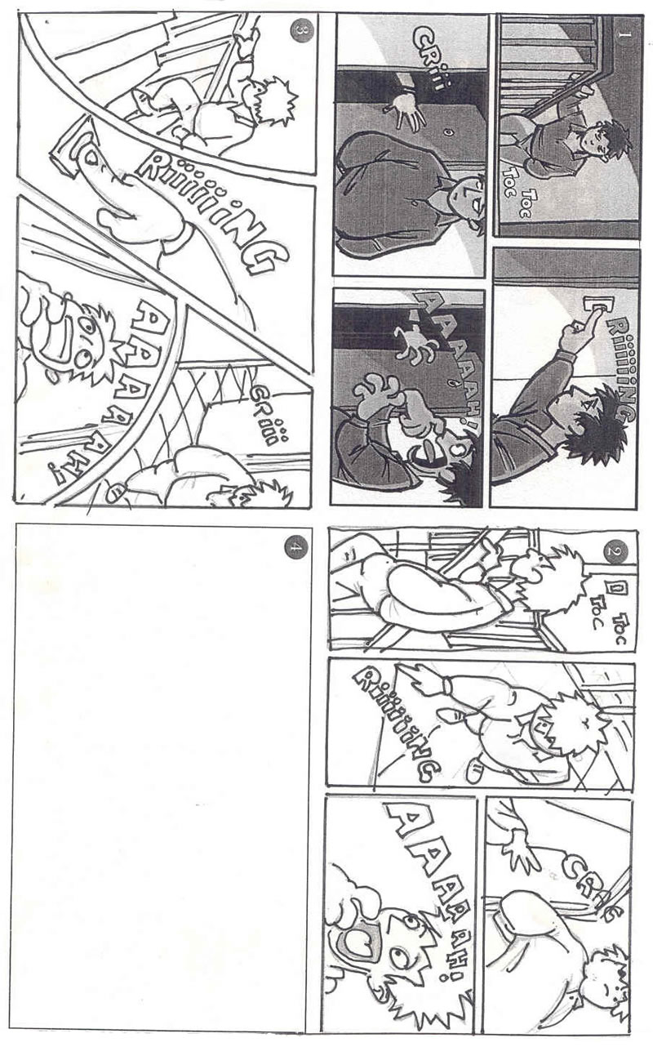
Punt de vista

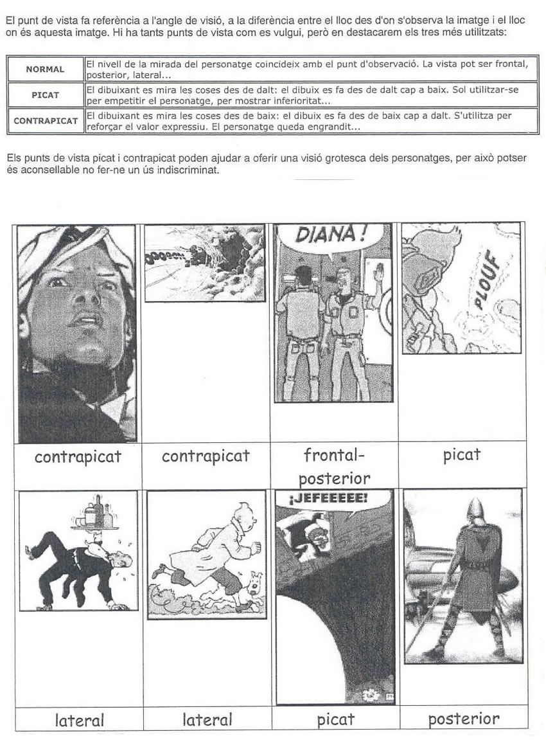
Planificació

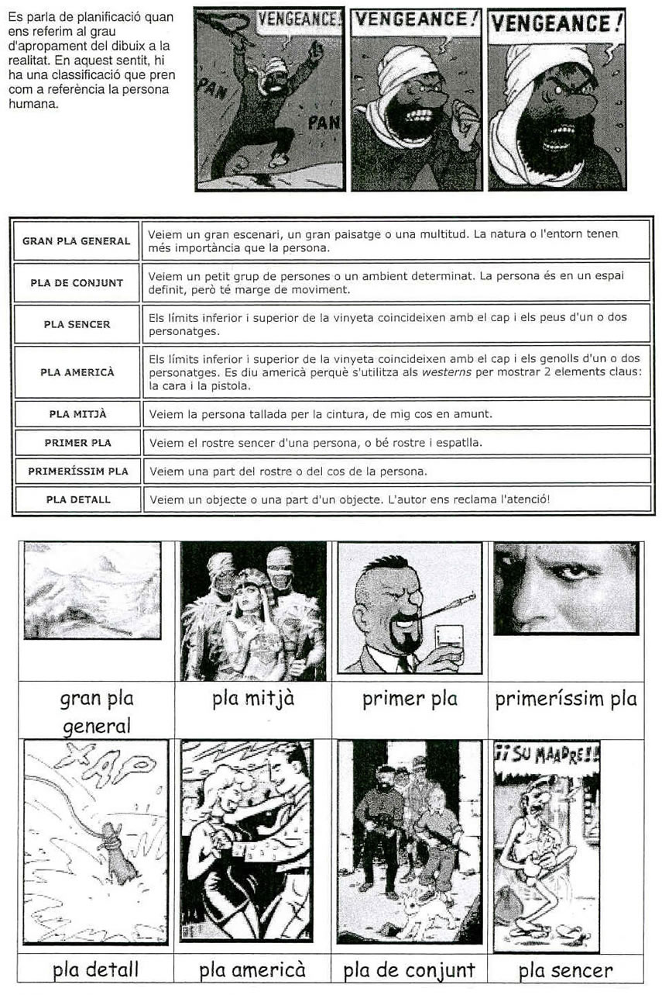
El guió

1  DESCRIPCIÓ: Joan, un jove escalador, és dalt d’una muntanya nevada. S’agafa a una roca. S’ha de veure que està nerviós i a punt de relliscar. A la roca s’hi veu la pota peluda d’un ésser gegant.  TEXT DE SUPORT: Uns quants centímetres més i en Joan aconseguiria arribar al cim i obtenir la fama mundial.  JOAN: Com dimonis se’m va acudir de pujar aquí dalt!  ONOMATOPEIA: Grrrrrrrrr! | 2
3 | 4
5 | 6

Dibuixem el còmic

